# 21177 – Modelação de Sistemas de Informação

# 2022-2023

**e-fólio A**

**Resolução e Critérios de Correção**

|  |
| --- |
| **PARA A RESOLUÇÃO DO E-FÓLIO, ACONSELHA-SE QUE LEIA ATENTAMENTE O SEGUINTE:**  1) O e-fólio é constituído por várias perguntas. A cotação global é de 4 valores.  2) O e-fólio deve ser entregue num único ficheiro PDF, não zipado, com fundo branco, com perguntas numeradas e sem necessidade de rodar o texto para o ler. Penalização de 50% a 100%.  3) Não são aceites e-fólios manuscritos, i.e., tem penalização de 100%.  4) O nome do ficheiro deve seguir a normalização “eFolioX” + <nº estudante> +  <nome estudante com o máximo de 3 palavras>. Penalização de 50% a 100%.  5) Na primeira página do e-fólio deve constar o nome do estudante bem como o seu número. Penalização de 50% a 100%.  6) Durante a realização do e-fólio, os estudantes devem concentrar-se na resolução do seu trabalho individual, não sendo permitida a colocação de perguntas ao professor ou entre colegas.  7) A interpretação das perguntas também faz parte da sua resolução, se encontrar alguma ambiguidade deve indicar claramente como foi resolvida.  8) A legibilidade, a objetividade e a clareza nas respostas serão valorizadas, pelo que, as faltas destas qualidades serão penalizadas. |

A avaliação do estudante está contida no seguinte vetor de cotações parciais:

Questão: 1 2.1 2.2 2.3 2.4

Cotação: 10 5 10 10 5 décimas

Critérios de correção gerais:

- para a dificuldade de leitura (linhas cruzadas, letras com fontes desadequadas): penalização de 20% a 100%

- trocas entre use-cases, atores e/ou classes: penalização de 20% a 100%

- erros e omissões: penalização de 20% a 100%

1) (1 valor) “Em análise de sistemas, as tabelas de decisão são uma ferramenta para modelagem de lógica de negócios. Essas tabelas são uma forma de representar de maneira estruturada um conjunto de regras de decisão que devem ser seguidas para determinar uma saída com base em um conjunto de entradas.

As tabelas de decisão são compostas por uma matriz que lista todas as combinações possíveis de entradas e a ação ou resultado correspondente para cada combinação. Cada coluna da matriz representa uma combinação de valores de entrada, enquanto que cada linha representa uma condição que deve ser atendida. Na parte inferior da tabela as células na interseção de cada linha e coluna indicam qual ação ou resultado deve ser tomado para aquela combinação específica de entradas.

Essa técnica é particularmente útil para representar regras de negócios complexas, permitindo que os desenvolvedores e analistas compreendam de maneira clara as condições que levam a cada decisão e as ações que devem ser tomadas em cada caso. As tabelas de decisão também podem ser usadas para criar algoritmos de decisão em sistemas computacionais, facilitando o processo de programação e manutenção.”

Considere a seguinte Tabela de Decisão:

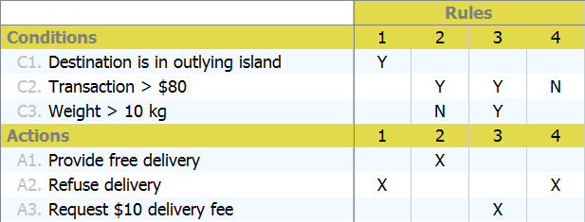

E construa um Fluxograma utilizando os símbolos de início/fim, decisão e processamento, para descrever a referida tabela:

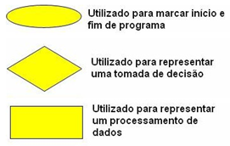

Resposta:

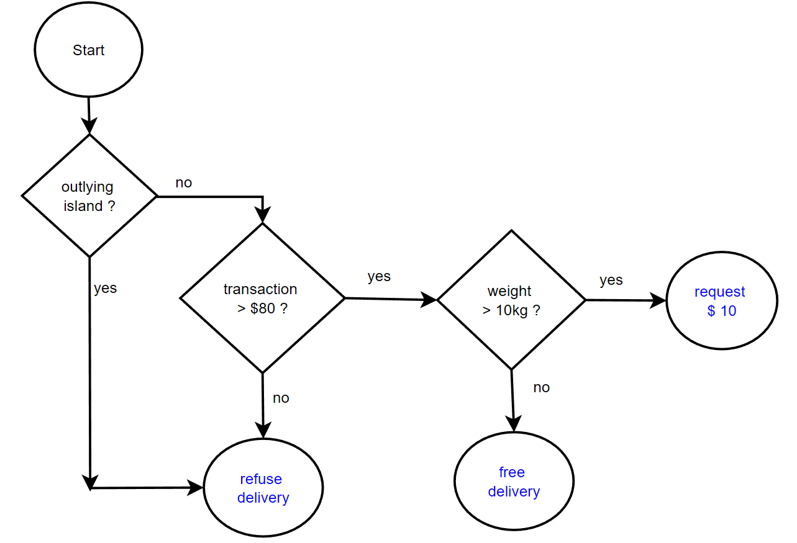

Critérios de correção:

- devem ser utilizados exclusivamente os símbolos: processo (retângulo) e decisão (losango) e conectores (círculo ou similar);

- (1/2 valor) 3 decisões

- (1/2) valor 3 conectores

- erros e omissões: penalização de 20% a 100%

2) Pretende-se que faça a modelação de um sistema de informação (SI) de uma empresa existente numa ilha remota.

Um pescador comprou um barco de pesca como o da figura. Para o efeito realizou um empréstimo junto de elementos da sua coletividade. O objetivo do pescador é pagar o valor emprestado aos credores o mais depressa possível.

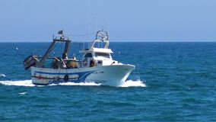

As vendas do peixe fazem-se antes do peixe chegar à lota, bem longe do olhar dos cobradores de impostos. Para o efeito o pescador pretende que o SI contemple uma antena de rádio que permita a venda sem interferências. Sempre que o pescador (e dono da embarcação) vai à pesca, preenche uma folha de cálculo das receitas, como a que se apresenta em baixo.

|  |  |  |  |  |
| --- | --- | --- | --- | --- |
| **dia** | **28/03/2023** |  |  |  |
| comprador | tipo peixe | quantidade | preço | importância |
| A | sardinha | 1,000 | 1.10 € | 1,100.00 € |
| A | sardinha | 1,200 | 1.20 € | 1,440.00 € |
| B | sardinha | 900 | 0.90 € | 810.00 € |
|  |  |  |  |  |
| **dia** | **29/03/2023** |  |  |  |
| comprador | tipo peixe | quantidade | preço | importância |
| A | carapau | 400 | 2.00 € | 800.00 € |
| B | carapau | 230 | 2.10 € | 483.00 € |

Igualmente para cada dia existe uma folha de despesas com os custos de pessoal, combustível e manutenção das redes.

O pescador (e dono da embarcação) pretende adquirir um SI que permita registar as receitas e despesas. Pretende obter mapas de resumo semanais e mensais, com vista a vigiar o negócio.

Sempre que existe valores avultados em caixa o pescador pretende reembolsar os credores. Existe necessidade de ter uma lista dos credores e os valores em dívida. Pretende ainda que os credores tenham acesso aos dados introduzidos. Os credores pretendem ter acesso aos dados via smartphone.

Na sua modelação não exceda 7 atores, 7 casos-de-uso (funcionalidades) e 7 classes. A utilização de atores, funcionalidades ou classes que não existam no texto levará à aplicação de penalizações. No texto são ainda apresentados requisitos funcionais e não-funcionais.

2.1) (1/2 valor) O que entende por requisitos funcionais e não-funcionais. Defina dois requisitos funcionais e dois não-funcionais do caso prático. Utilize a tabela em baixo para responder.

|  |  |
| --- | --- |
| definir requisito funcional |  |
| definir requisito não-funcional |  |
| exemplo de dois requisitos funcionais da narrativa |  |
| exemplo de dois requisitos não-funcionais da narrativa |  |

Resposta:

|  |  |
| --- | --- |
| definir requisito funcional | são os requisitos associados às funcionalidades (use-cases) do sistema, i.e., às funcionalidades que o sistema deve suportar; |
| definir requisito não-funcional | são requisitos que não são suportados pelo sistema, sendo transversais ou complementares ao dito sistema, tais como requisitos organizacionais (políticas, processos), externos (ético, legais) ou de produto (eficiência, portabilidade); |
| exemplo de dois requisitos funcionais da narrativa | **-**  pretende adquirir um SI que permita registar as receitas e despesas;  - pretende obter mapas de resumo semanais e mensais, com vista a vigiar o negócio; |
| exemplo de dois requisitos não-funcionais da narrativa | **-** antena de rádio que permita a venda sem interferências;  - os credores pretendem ter acesso aos dados via smartphone. |

Critérios de correção

- cotação 5 décimas

- (1/5) definições

- (4/5) exemplos

2.2) (1 valor) *Use-Cases*, Casos-de-uso ou Funcionalidades

1. Construa a Matriz Atores (nomes) versus Casos-de-uso (verbos)
2. Apresente o Diagrama de Casos-de-Uso. Evite usar “includes” e “extends”

|  |  |  |  |
| --- | --- | --- | --- |
| casos-de-uso \ atores | A1 | A2 | A3 |
| X |  |  |  |
| Y |  |  |  |
| Z |  |  |  |
| W |  |  |  |

Resposta:



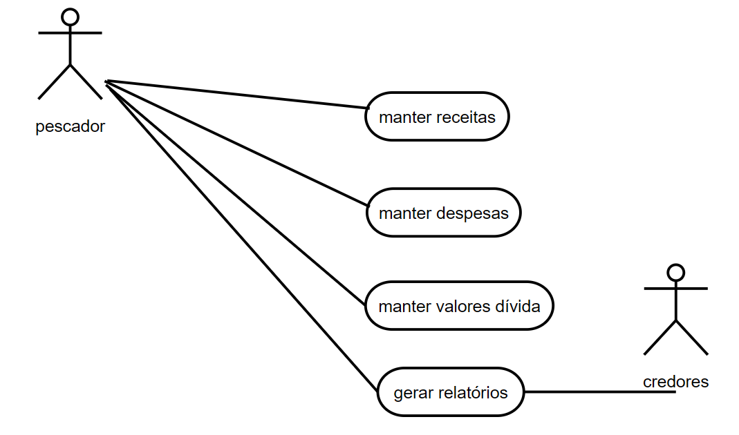

Comentários e Critérios de correção:

- (1/2) matriz atores vs casos-de-uso

- (1/2) diagrama de casos-de-uso

- penalização para atores ou casos-de-uso desadequados

- penalização para ligações desadequadas

2.3) (1 valor) Construa o Diagrama de Classes com as regras definidas nas atividades formativas. Os símbolos a utilizar são os seguintes:

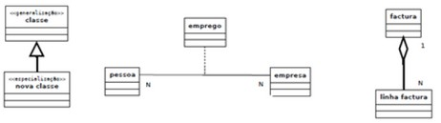

|  |  |  |
| --- | --- | --- |
| Herança | Classe | Agregação |
| Generalização-Especialização | Associativa | Todo-Parte |

Resposta:

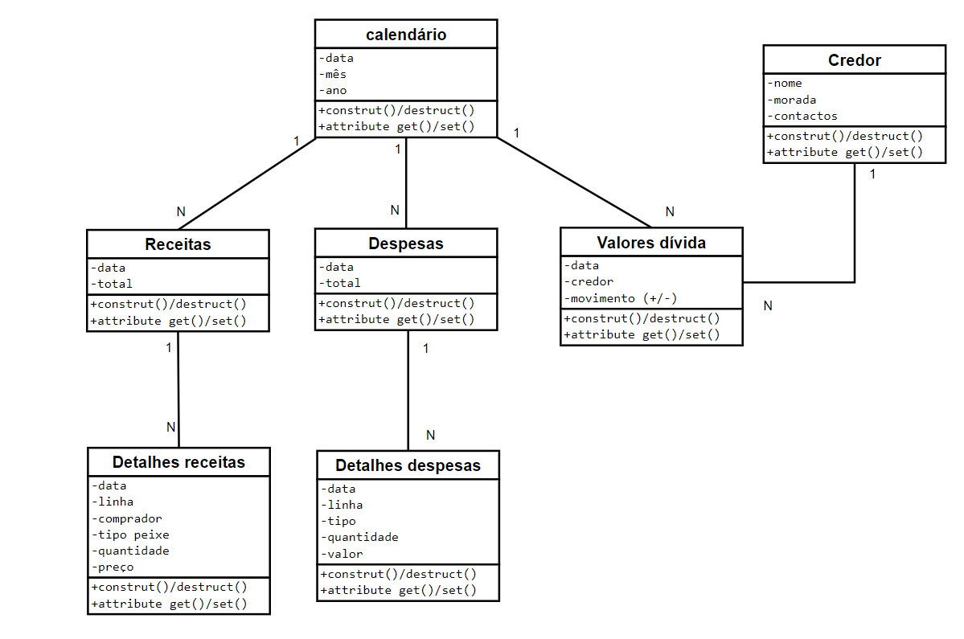

Comentários e Critérios de correção:

- classes adequadas: 5 décimas;

- cardinalidade e símbolos de relação:5 décimas;

- penalização de classes não referidas no texto ou desadequadas;

2.4) (1/2 valor) Construa a matriz CRUD (create, read, update, delete), com os Casos- de-Uso versus as Classes encontradas. A estrutura da matriz é a seguinte:

|  |  |  |  |  |
| --- | --- | --- | --- | --- |
| casos-de-uso \ classes | A | B | C | D |
| X |  |  |  |  |
| Y |  |  |  |  |
| Z |  |  |  |  |
| W |  |  |  |  |
| Contadores C R U D |  |  |  |  |

Resposta:



Comentários e Critérios de correção:

- cada classe é gerida (CUD) por um só 'use-case', isto é, deve existir um único 'use-case' que realize o Create, o Update e o Delete da classe, podendo existir um número ilimitado de 'use-cases' com vários Read;

- matriz CRUD: 3 décimas

- outros e contadores CRUD: 2 décimas

**FIM**